Título: Animación y presentación del producto en el punto de venta.
Subtítulo: Gestión del lineal e informes comerciales.
ISBN: 978-84-9839-575-4.
Autor: Juan de Dios Marín Peñas.

EXAMEN

1. Imagine que tiene que decidir la disposición del mobiliario de una nueva tienda que ha abierto su empresa y su responsable le presenta estas dos opciones. Explique las características de cada una e indique cuál de ellas sería más adecuada para favorecer la venta por impulso.

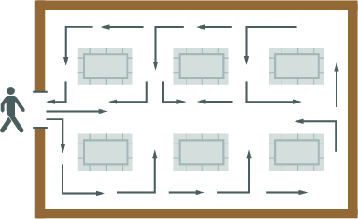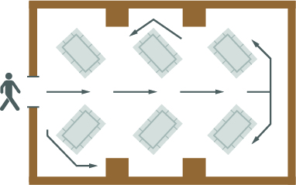

La imagen de la izquierda representa una disposición en parrilla, que consiste en distribuir el mobiliario de forma recta con respecto a la circulación de los clientes. Permite optimizar los espacios, rentabilizar la superficie de ventas y facilitar al consumidor la identificación de las secciones. También permite la circulación fluida y la exposición eficiente del producto en el lineal, lo que favorece la compra masiva y ordenada. Como inconveniente destaca que la uniformidad puede resultar monótona, reduciendo el placer de compra, acortando el tiempo de estancia en el establecimiento y reduciendo la compra impulsiva.

La imagen de la derecha muestra una disposición en espiga, en la que el mobiliario está colocado de forma oblicua respecto a la circulación de los clientes. De esta manera, se consigue la aspiración hacia el fondo del establecimiento, alargando el recorrido del consumidor. La visualización de las secciones es más rápida, y permite al cliente visualizar más cantidad de lineal de forma simultánea y esto favorece la venta por impulso mucho más que la disposición anterior. Sin embargo, en esta disposición se desaprovechan espacios y se reduce el recorrido del cliente por el establecimiento, ya que encuentra lo que busca más rápidamente.

2. También se deben tomar decisiones al respecto de la seguridad de la nueva tienda. ¿Cree que un CCTV es suficiente para garantizar una seguridad antirrobos óptima? Justifique su respuesta.

Un CCTV (Circuito Cerrado de Televisión) es una herramienta muy utilizada y, muchas veces, muy eficaz como sistema antirrobo, pero actualmente los establecimientos cuentan con una oferta más variada que pueden aprovechar para complementar su seguridad.

Las etiquetas electrónicas son uno de los dispositivos de protección antirrobo más frecuentes. Son unos pequeños dispositivos que se colocan en la etiqueta del producto y que están complementados con la implantación de tabiques a la salida del establecimiento, que detectan si una de estas etiquetas no está desactivada.

También se usan protectores de producto, para proteger de forma individual un producto o una vitrina, que activan una alarma al intentar abrirlos.

Además de estos sistemas de precaución directos, está el detector de billetes falsos, con el que se puede comprobar la autenticidad de la moneda con la que el cliente efectúa el pago y se evitan posibles engaños. A pesar de lo que pueda parecer, el cliente no siempre es consciente de que los billetes que usa son falsificaciones, así que aunque se implante este sistema, se ha de tener en cuenta este aspecto.

3. Indique si las siguientes afirmaciones son verdaderas o falsas.

 | V | F
La profundidad del estante es inversamente proporcional a la profundidad del surtido |  | X
Las islas sirven para aumentar la probabilidad de que el cliente preste mayor atención a los productos ubicados en ellas | X
Los materiales más usados como protección para los productos son la madera y el cartón |  | X
Los informes de ventas tienen cuatro partes: portada, introducción, cuerpo y cierre |  | X

4. ¿Qué normas o recomendaciones se deben tener en cuenta al realizar el montaje y mantenimiento del mobiliario?, ¿hay que seguir alguna normativa concreta? Justifique su respuesta.

Para realizar el montaje y mantenimiento del mobiliario es necesario seguir la Ley 31/1995, de 8 de noviembre, de prevención de riesgos laborales, y el Real decreto 39/1997, de 17 de enero, por el que se aprueba el Reglamento de los servicios de prevención, ya que estas tareas entrañan circunstancias peligrosas para las personas implicadas.

En cuanto al mantenimiento del mobiliario existen tres aspectos fundamentales que afectan a la seguridad e higiene en los establecimientos. El primer factor es el orden y la limpieza de escaleras y pasillos, a la que debe contribuir el mobiliario una vez montado y durante su montaje. Lo mejor será adquirir un tipo de mobiliario que se pueda mover con facilidad, para apartarlo a la hora de la limpieza y que no queden zonas sin desinfectar. El segundo factor es la señalización de seguridad, que debe llamar la atención sobre posibles riesgos, alertar a los trabajadores ante una emergencia y facilitar la localización de instalaciones de protección. Por último, el tercer factor es la climatización y el aislamiento, que deben procurarse a través de distintos factores como la ventilación, la temperatura y la humedad.

5. ¿Qué parámetros comerciales influyen en la distribución de las familias de artículos en el lineal?

Para distribuir los artículos en el lineal se pueden tener en cuenta varios parámetros comerciales, como la cifra de ventas, la rotación, la participación en el mercado, el gasto medio familiar del consumidor, la estrategia comercial y el grado de atracción.

Según la cifra de ventas, el lineal se reparte entre las familias de artículos de forma proporcional a sus ventas y al margen de beneficio. La distribución por rotación se hace de forma proporcional a las unidades vendidas. El espacio del lineal que corresponde a cada producto también puede estar determinado por su participación en el mercado.

El gasto medio familiar del consumidor es otro de los parámetros que determina la colocación de los artículos; con él, se establece una relación entre este parámetro y el espacio reservado para cada familia en el lineal y, así, los productos de mayor presupuesto serán los que ocupen más espacio en el lineal. Además, la estrategia comercial (promociones, acuerdos con fabricantes o estrategias de fidelización) pueden determinar el espacio para una familia. También hay que tener en cuenta el grado de atracción en relación a la arquitectura de la sala comercial, de la circulación y la distribución del mobiliario, lo que permitirá compensar algunos desequilibrios del lineal entre productos más y menos demandados.

6. Indique las características que tiene cada uno de los niveles del lineal.

a. Nivel del suelo.

Tiene baja visibilidad y es de difícil acceso, por lo que es aconsejable incluir en él artículos imprescindibles o de atracción. Suele ocuparse con productos voluminosos.

b. Nivel de las manos.

Es el más accesible para el cliente, tiene altos índices de rotación, por lo que se debe aprovechar para incluir productos con mayor margen comercial o que se necesite promocionar.

c. Nivel de los ojos.

Es el que más llama la atención a los clientes, por lo que en él se suelen incluir artículos de compra impulsiva que necesitan ser vistos para ser comprados.

d. Nivel superior.

Es poco accesible y en ocasiones se utiliza como reserva inmediata de los productos más vendidos.


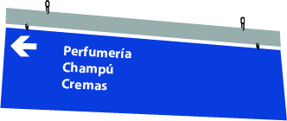
7. Identifique los siguientes elementos de comunicación comercial y explique la función de cada uno.
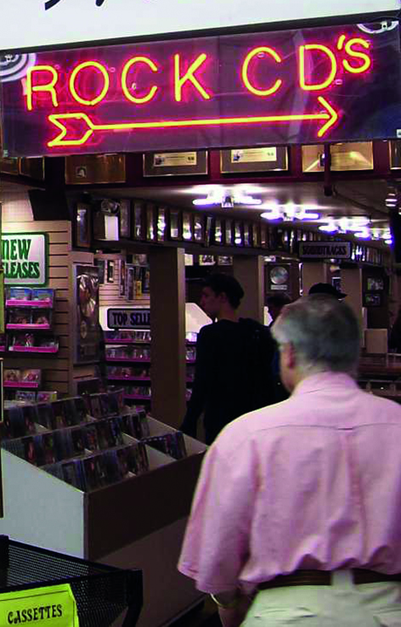

La imagen de la izquierda es un display de tipo roll-up. Su principal función es llamar la atención sobre determinados productos que se están de promoción.

La imagen del centro muestra un letrero luminoso de interior. Este tipo de elemento se utiliza para indicar secciones o ambientar zonas frías del establecimiento.

A la derecha se muestra un cartel de señalización, que sirve para indicar las secciones y departamentos dentro de un establecimiento.

8. Explique porqué las bolsas son uno de los elementos más empleados para realizar el empaquetado en todo tipo de establecimientos.

Las bolsas son un elemento muy versátil, por lo que son muy usadas en todo tipo de establecimientos, con diferentes formas y variantes. La principal función de una bolsa es la de transportar los productos, por eso los distribuidores las suelen facilitar en los puntos de venta. Además, pueden servir de envase cuando están en contacto con los productos, o de envoltorio de regalo. También cumplen la función de soporte publicitario, siendo un medio de comunicación barato que da notoriedad al establecimiento; por ejemplo, es raro encontrar un supermercado que no se publicite a sí mismo en las bolsas que ofrece para que la clientela guarde la compra.

9. Su responsable le ha encargado un informe sobre las visitas comerciales. ¿Cuál sería la representación gráfica más adecuada para presentar esta información? Explique, paso a paso, cómo elaboraría el informe.

Para representar los datos relacionados con las visitas comerciales (trabajo de los vendedores y efectividad de cada uno de ellos), se pueden utilizar los gráficos de columnas, que permitirían, por ejemplo, comparar los resultados de ventas de varios comerciales mes a mes; o los de dispersión, que también mostrarían la relación entre los valores de varios comerciales y permitirían analizar cuáles superan el mínimo de ventas.

Una vez delimitada la actividad concreta que se va a analizar (en este caso, las visitas comerciales), se debe concretar el ámbito, es decir, qué departamento o sección, qué periodo, etc., se va a analizar en el informe. Posteriormente, se elegirá el tipo de datos que se han de recabar en función del ámbito, y se recogerán los datos históricos del periodo seleccionado y del tipo necesario. El siguiente paso es analizar cuáles de los datos recogidos son útiles para el objeto de estudio (se priorizan unos y se descartan otros). Los escogidos se plasman en el informe comercial de ventas de la manera más adecuada posible. Luego se procede al análisis concreto aportando argumentos, conclusiones y posibles mejoras con respecto al objetivo inicial. Por último, se redacta la totalidad del informe, dándole uniformidad estilística, coherencia en la composición y el formato más adecuado en función del departamento o personal que lo haya solicitado.

10. ¿Qué característica tienen en común las estrategias de penetración de mercado y el desarrollo de nuevos productos?

La característica común entre las estrategias de penetración de mercado y desarrollo de nuevos productos es que se implementan en mercados ya conocidos. En la primera se comercializan productos consolidados en estos mercados, mientras que en el caso de la segunda, se lanzan productos nuevos para atender nuevas necesidades que se hayan detectado en los clientes, pero los productos que se lanzan no se desarrollan desde cero, sino que se trata de actualizaciones o modificaciones de productos ya existentes, como la ampliación de una gama con un nuevo modelo, por lo que se considera un mercado ya conocido.

